Este documento foi criado por: [USUARIO_NOME]

Esta pessoa pode ser conectada pelo email: [USUARIO_EMAIL]

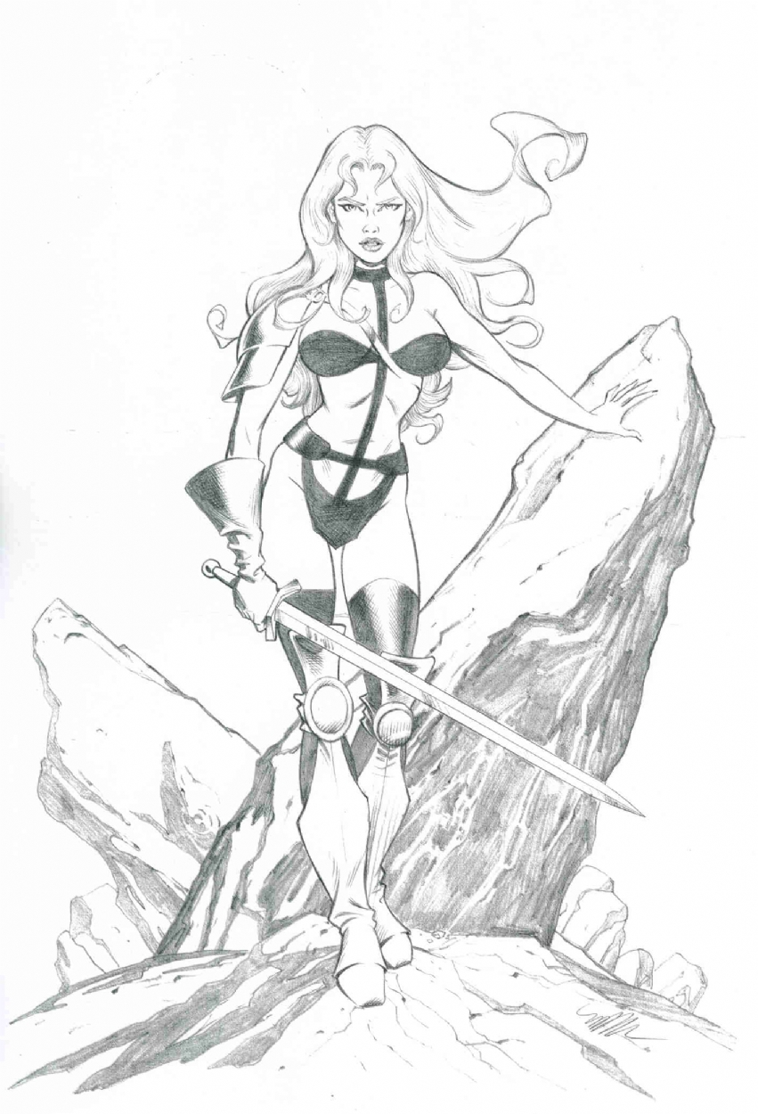

[FIELD_NOME] | [FIELD_EMAIL] | [FIELD_CRIADO] | [FIELD_ATUALIZADO]

